УВАГА! НОВИЙ ЦІКАВИЙ ФОРМАТ СЕМІНАРУ!
Семінар складається з теоретичної та практичної частин!
У новому форматі ми одразу будемо вчитись застосовувати отриманні знання на практиці!
Учасники будуть мати можливість попрацювати в малих групах для обговорення практичних кейсів з метою набуття практичних навичок застосування конвенційних положень, уміння аналізувати рішення ЄСПЛ, застосовувати «трискладовий тест», розрізняти негативні та позитивні зобов’язання держави.

Шановні Правники!
ТОВ «ВіеНеС»запрошує вас взяти участь
в семінарі з підвищення кваліфікації,
що відбудеться
23 березня 2019 року у місті Одеса
на тему:

«Роль і місце Конвенції в системі захисту прав людини.
Практичні кейси розгляду справ
Європейського суду з прав людини»

Захід проводиться у формі підвищення кваліфікації,
він акредитований Експертною радою
з питань акредитації та сертифікації НААУ рішенням №172 від 07/12/2018р.
Кожний учасник отримає сертифікат, де буде вказано тривалість семінару
5 годин (5 балів)

Спікер заходу:
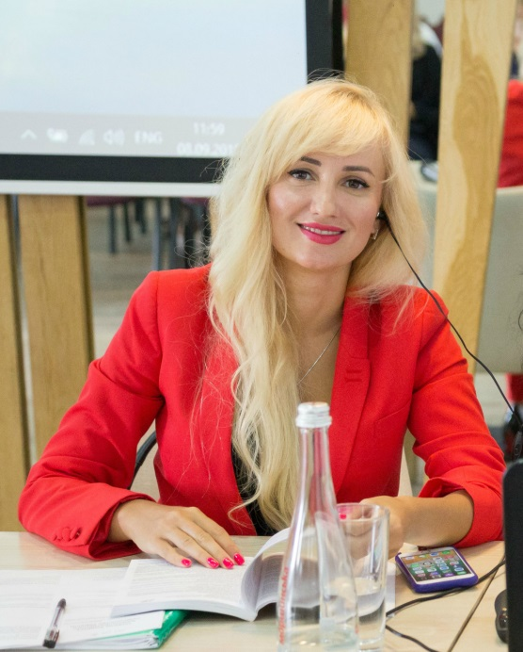
Лебедєва Ганна
Суддя Миколаївського окружного адміністративного суду,
Викладач Національної школи суддів України,
Суддя-спікер, Член правління ГО «Асоціація розвитку суддівського самоврядування України»,
Член ГО «Всеукраїнська асоціація адміністративних суддів»,
Член Асоціації правників України

Питання, які розглянемо:

- Народження Європейської Конвенції: Створення Ради Європи, прийняття Конвенції про захист прав людини та основоположних свобод, створення Європейського суду з прав людини.
- Правові підстави застосування Конвенції та рішень ЄСПЛ при здійсненні правосуддя.
- Негативні та позитивні зобов’язання держави.
- Види конвенційних прав.
- Право на справедливий суд (стаття 6 конвенції)
- Право власності (стаття 1 Першого протоколу)
- Право на повагу до приватного та сімейного життя та житла (стаття 8 Конвенції)
- Свобода вираження поглядів (стаття 10 Конвенції) .
- Розгляд кейсів на основі рішень ЄСПЛ.
- Завдання для роботи в малих групах.
- Відповіді на запитання.
Для участі необхідно:

- Відправити заявку одним із наступних способів:
або на офіційному сайті - http://www.vnsconsult.com/vns/od23/
або за номерами телефонів- (044) 3327273, 0634310899, 0660384647, 0678131998
або електронною поштою - vnsconsult.lviv@gmail.com
- Отримати рахунок
- Оплатити участь

Важливо знати:

- Всі необхідні звітні документи (оригінал рахунку, акти, та при потребі договір) видаємо в день проведення семінару;
- Для Вашої зручності є декілька варіантів оплати, як для юридичних, так і для фізичних осіб;
- Є можливість почути відповіді на Ваші запитання. Якщо Ви хочете отримати їх на семінарі, відправляйте попередньо на вказану нижче електронну пошту, щоб лектори розрахували час та доступно Вам відповіли;
- Програма буде доповнена всіма актуальними питаннями на день проведення семінару.
- Для учасників з інших регіонів, при необхідності, пропонуються додаткові послуги по перебуванню у м. Одеса(допомога з поселенням, тощо) ;
- Після семінару кожному учаснику надається конспект в електронному вигляді з усіма матеріалами;
- Кожний учасник отримає сертифікат про підвищення кваліфікації, акредитований Експертною радою з питань акредитації та сертифікації НААУ (тривалість заходу 5 годин (5 балів)).

Семінар відбудеться:
23 березня 2019 року
м. Одеса, вул. Генуезська, 24a/ пл. 10-го Квітня
Конференц-зал готелю «Атлантік Гарден РезортХотел»
Посилання на місце розташування - http://atlantic-hotel.com.ua/contacts/

У цей день ми:
11:30-12:00 год. – зареєструємось, вип’ємо каву, познайомимось
12:00 -14:30 год. – прослухаємо перший блок семінару
14.30-15.00–смачно пообідаємо
15.00-15.30 – отримаємо сертифікати про підвищення кваліфікації
15:30-18.00 год. – прослухаємо другий блок, попрацюємо в групах для обговорення практичних кейсів, почуємо відповіді на свої запитання та розійдемось

Реєстрація відкрита!
Кількість місць обмежена!

Вартість участі у семінарі 1380 грн.

Для постійних наших учасників діє програма лояльності:
- якщо Ви вжеприйняли участь у 3-х очнихсемінарах – ваша знижка 10% (1242 грн)
- якщо Ви вжеприйняли участь у 5-ти і більшеочнихсемінарах – ваша знижка15% (1173 грн)

*для наданнязнижки, разом іззаявкою на участь обов’язкововкажіть, що Ви є учасникомпрограмилояльності та напишітьдатипройдених Вами очнихсемінарів.
**Звернітьувагу! Враховується участь тільки у тих семінарах,які проходили в очномуформаті, онлайн-семінари (вебінари) не враховуються, так як для них є окремапрограмалояльності

До вартості входить:
- Повний день навчання, консультацій
- Відповіді на запитання (прохання сформулювати заздалегідь)
- Конспект семінару
- Набір ділових аксесуарів (ручка, зошит для запису)
- Обід в ресторані
- Сертифікат про підвищення кваліфікації, акредитований Експертною радою з питань акредитації та сертифікації НААУ

* Залишились питання? Пишіть або телефонуйте:
м. Київ тел. (044) 332-72-73
моб. Life+38063-431-08-99
моб. MTC +38066-038-46-47
моб. Київстар +38067-813-19-98
електронна пошта: vnsconsult.lviv@gmail.com

ТОВАРИСТВО З ОБМЕЖЕНОЮ ВІДПОВІДАЛЬНІСТЮ “ВІЕНЕС КОНСАЛТ”
ЄДРПОУ 39455211
р/р26009053822264
Банк ПАТ “ПРИВАТБАНК” м. Львів
МФО 325321

Мистецтво керувати результатом!

*Відповідно до Закону України «Про адвокатуру та адвокатську діяльність» під час здійснення адвокатської діяльності адвокат зобов’язаний підвищувати свій професійний рівень.
Національна асоціація адвокатів України організовує та проводить заходи з підвищення кваліфікації адвокатів (як самостійно, так і в співпраці з національними та міжнародними партнерами), здійснює іншу діяльність, пов’язану з організацєію та проведенням заходів підвищення кваліфікації адвокатами (зокрема, акредитацію організаторів і заходів та сертифікацію експертів), а також видає методичні та інформаційні матеріали з питань підвищення кваліфікації.
Захід акредитований Експертною радою з питань акредитації та сертифікації НААУ рішенням №172 від 07/12/2018р.

